Отчет по лабораторной работе по предмету Научное программирование

Лабораторная работа №1. Управление версиями

Никита Андреевич Топонен

Содержание

# 1 Цель работы

* Изучить идеологию и применение средств контроля версий.
* Освоить умения по работе с git.

# 2 Задание

* Создать базовую конфигурацию для работы с git.
* Создать ключ SSH.
* Создать ключ PGP.
* Настроить подписи git.
* Зарегистрироваться на Github.
* Создать локальный каталог для выполнения заданий по предмету.

# 3 Теоретическое введение

Системы контроля версий (Version Control System, VCS) применяются при работе нескольких человек над одним проектом. Обычно основное дерево проекта хранится в локальном или удалённом репозитории, к которому настроен доступ для участников проекта. При внесении изменений в содержание проекта система контроля версий позволяет их фиксировать, совмещать изменения, произведённые разными участниками проекта, производить откат к любой более ранней версии проекта, если это требуется.

Система контроля версий Git представляет собой набор программ командной строки. Доступ к ним можно получить из терминала посредством ввода команды git с различными опциями

Благодаря тому, что Git является распределённой системой контроля версий, резервную копию локального хранилища можно сделать простым копированием или архивацией.

# 4 Выполнение лабораторной работы

Изучил материалы и команды представленные в материалах лабораторной работы.

У меня уже есть профиль на github, поэтому создавать его не пришлось.

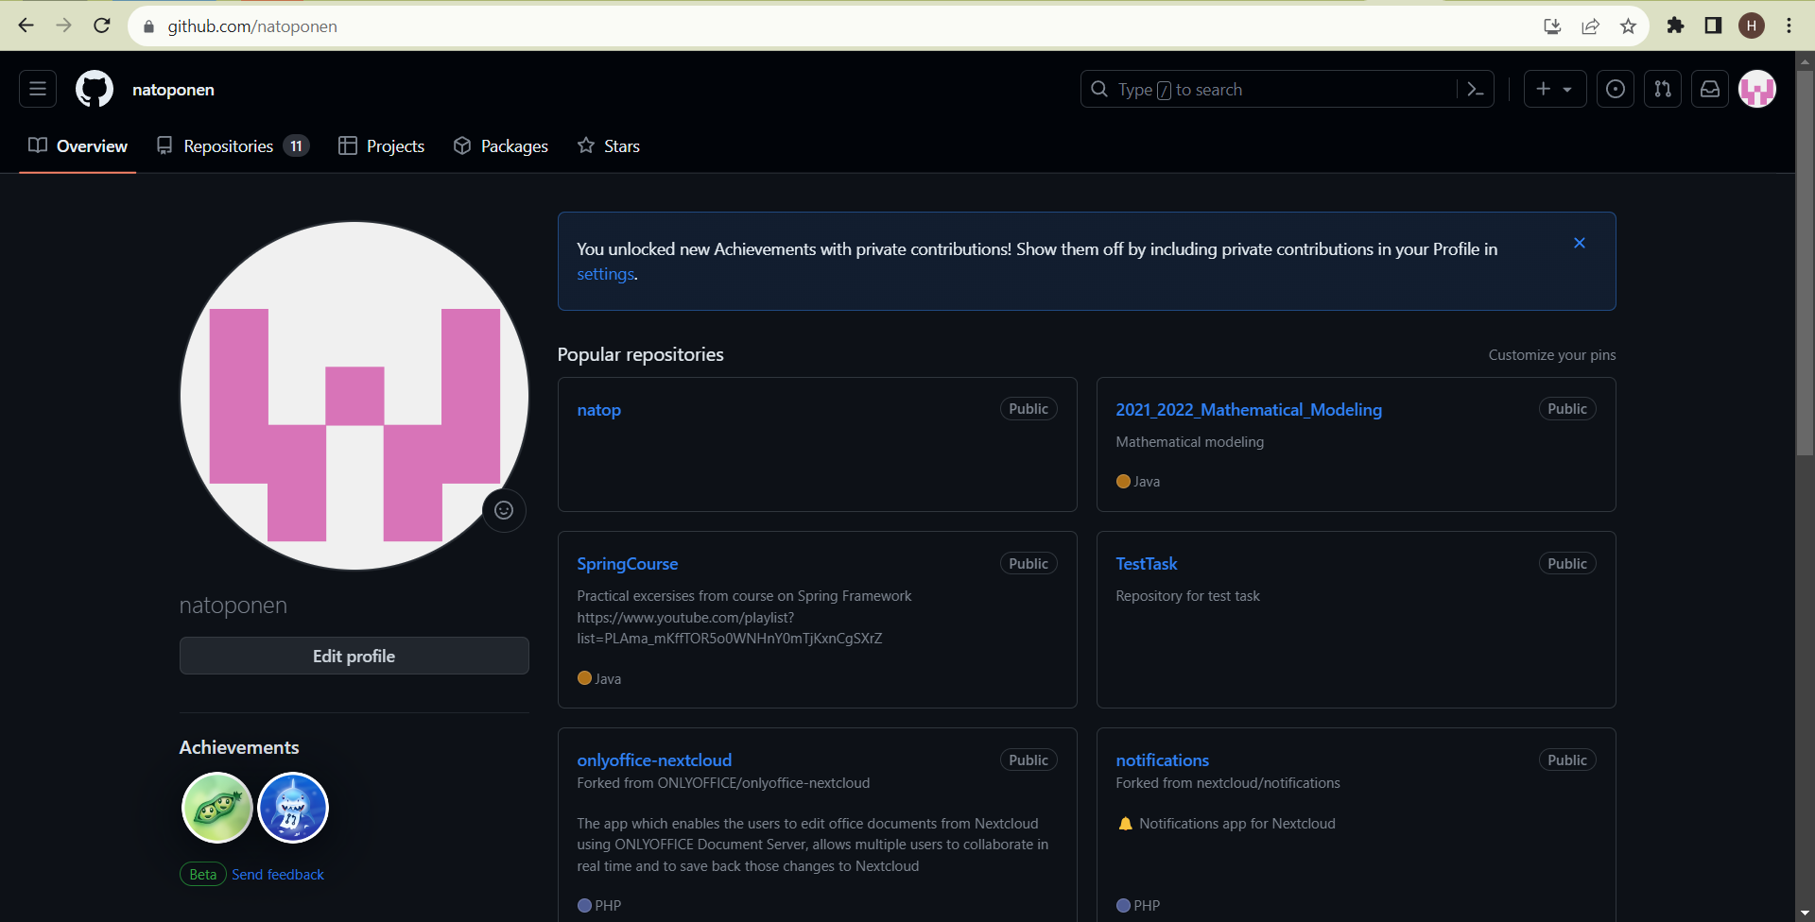

Профиль на github

Ключ SSH также уже привязан к аккаунту, поэтому не выполнял повторной генерации.

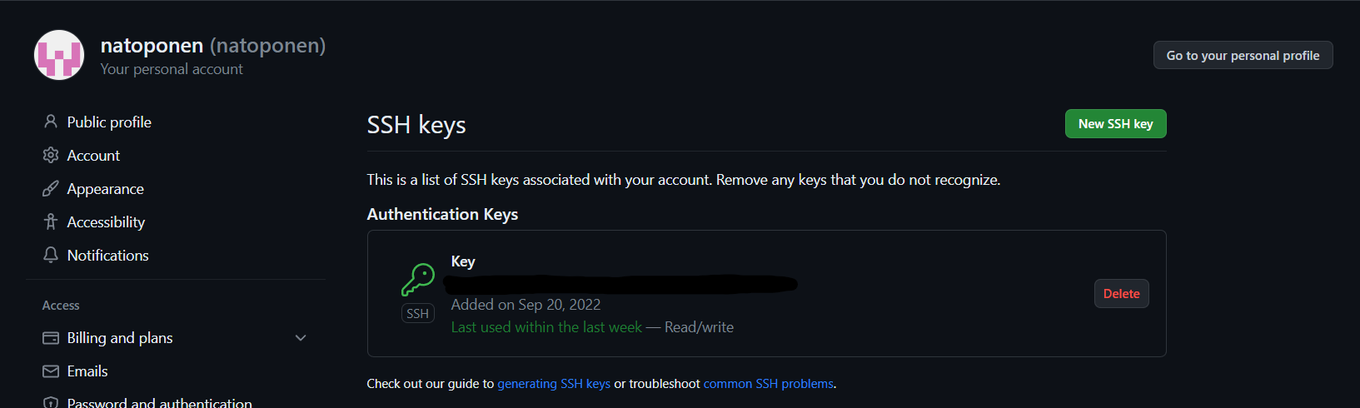

SSH ключ на github

Установить ключ GPG не удалось, так как утилита для генерации не работала на моей машине, что видно на записи выполнения работы.

Установил утилиту gh с помощью chocolatey. Выполнил настройку gh, заполнив необходимые данные и авторизовавшись в браузере.

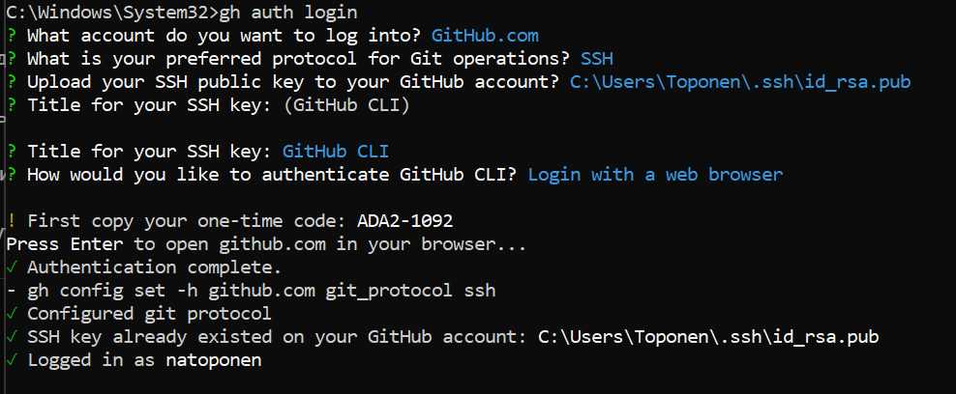

Настройка gh

Создал репозиторий рабочего пространства курса с помощью шаблона и утилиты gh.

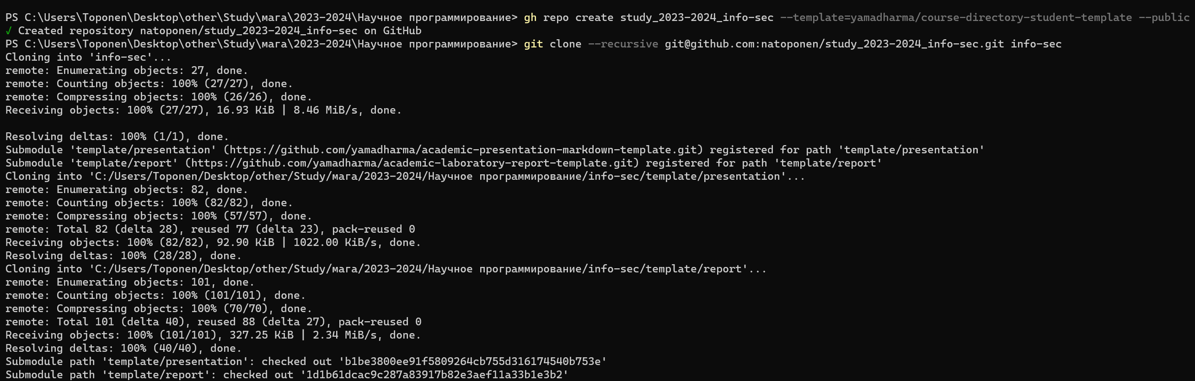

Создание репозитория на основе шаблона

Далее удалил лишние файлы, выполнил make для создания структуры каталогов. После этого добавил файлы в индекс, выполнил коммит и отправил данные в удаленный репозиторий.

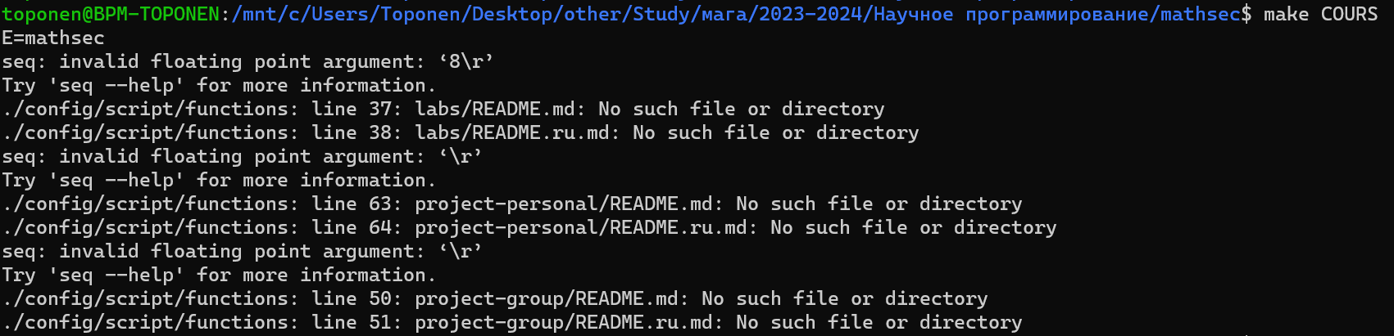

Результат выполнения команды make

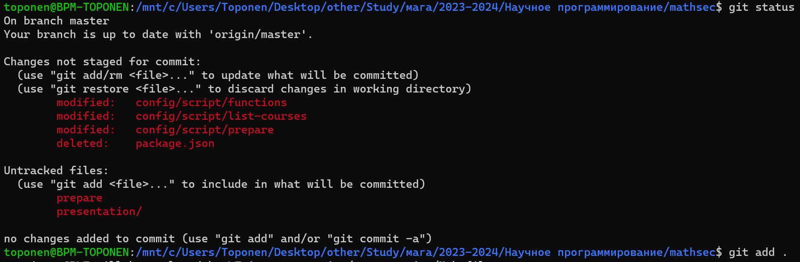

Добавление файлов в индекс

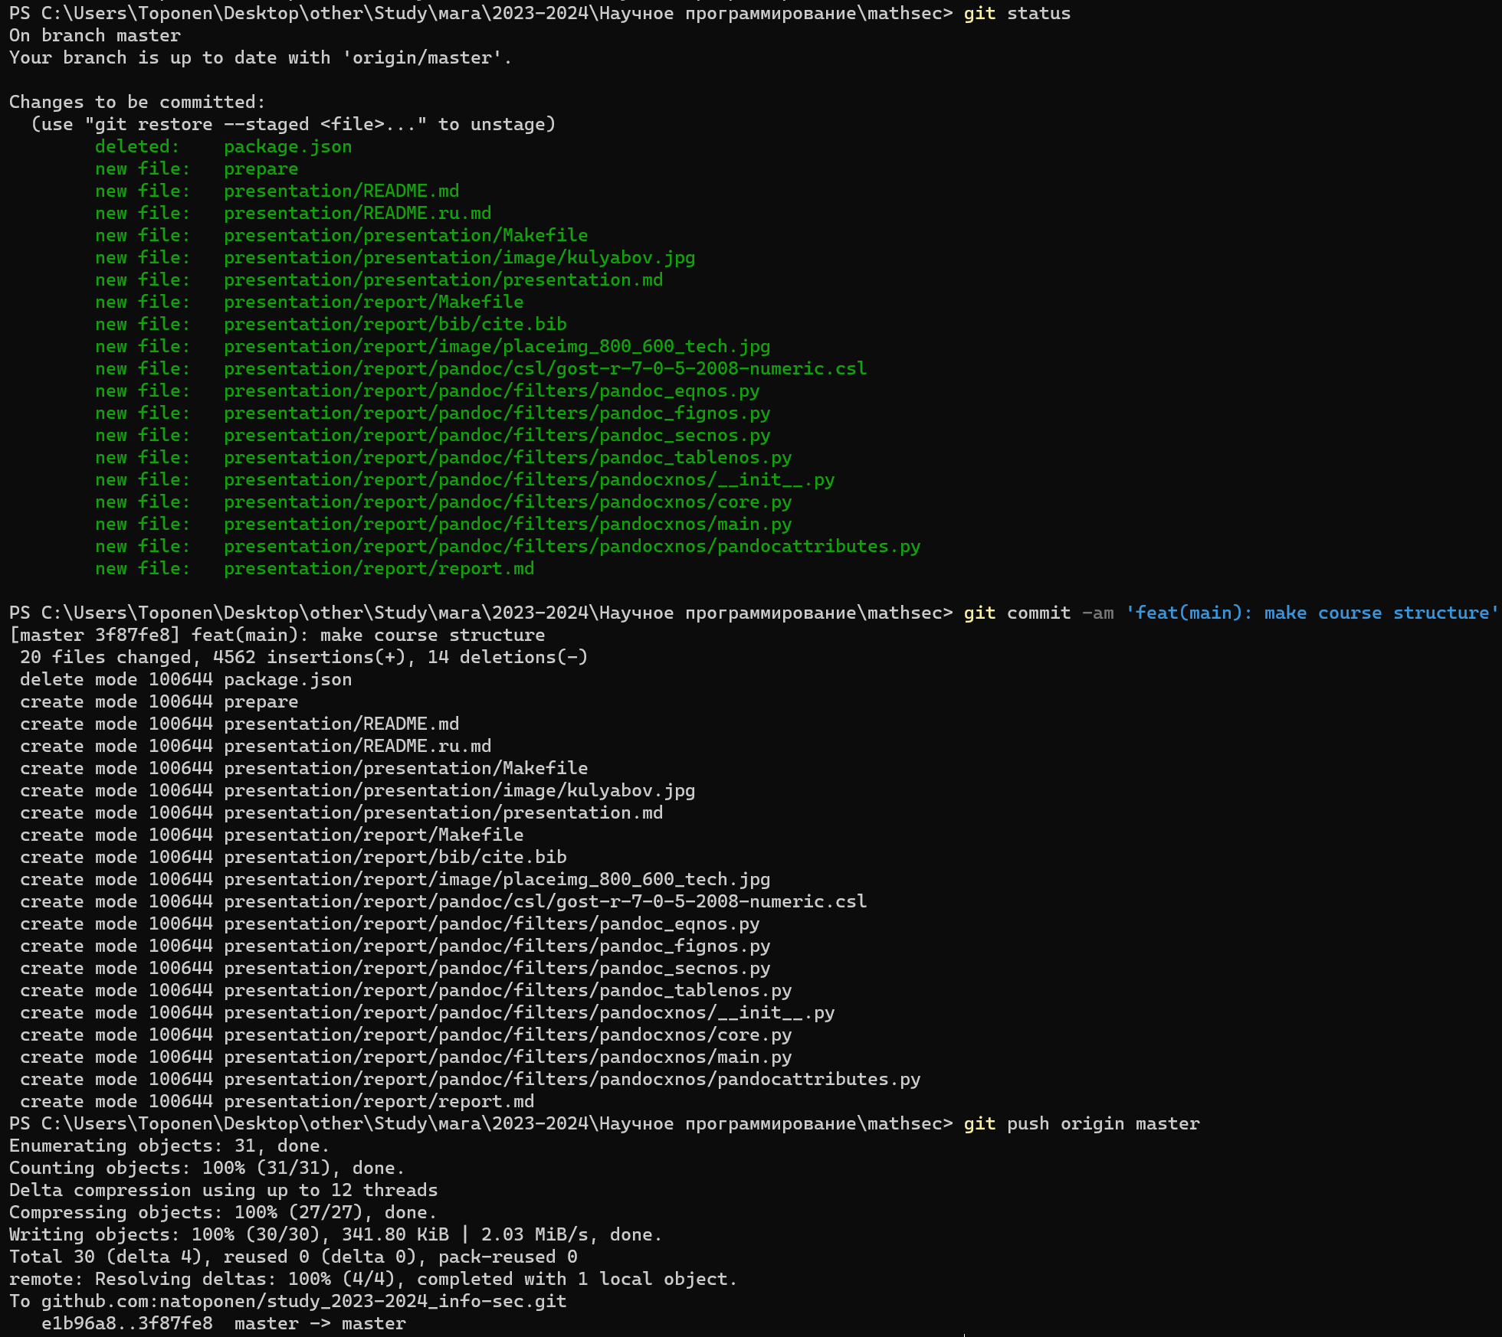

Коммит и отправка в удаленный репозиторий

# 5 Выводы

В результате выполнения данной работы я:

* Познакомился с системой контроля версий git.
* Создал репозиторий курса с помощью утилиты gh.
* Отправил данные в удаленный репозиторий.

# Список литературы